問題１

下記の実行結果となるように、未完成プログラムの空欄部分を埋めてプログラムを完成させてください。

　◆算出プロパティを使用して三角形の面積を表示します。

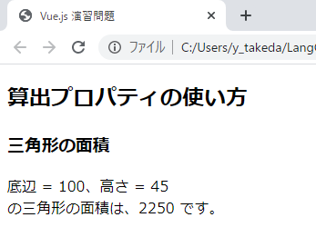実行結果

未完成プログラム　ファイル名：ex1.html

<!DOCTYPE html>

<html lang="ja">

  <head>

    <meta charset="utf-8">

    <title>Vue.js 演習問題</title>

    <link href="main.css" rel="stylesheet">

    <script src

      ="https://cdn.jsdelivr.net/npm/vue@2.5.16/dist/vue.js">

    </script>

  </head>

  <body>

    <div id="app">

      <h2>算出プロパティの使い方</h2>

      <h3>三角形の面積</h3>

*<!-- この#appの内側にテンプレートを書き込んでいく -->*

      <p>底辺 = {{ bottom }}、高さ = {{ height }}<br>

        の三角形の面積は、{{ area }} です。</p>

    </div>

    <script>

      new Vue({

        el: '#app',

プログラム作成部分

     })

    </script>

  </body>

</html>

問題２

下記の実行結果となるように、未完成プログラムの空欄部分を埋めてプログラムを完成させてください。

　◆算出プロパティを使用してフォームに入力された定価より税込み価格を表示します。

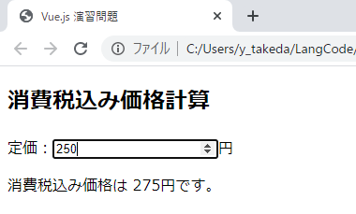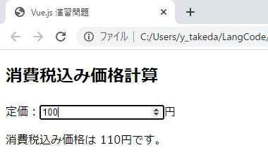実行結果

未完成プログラム　ファイル名：ex2.html

<!DOCTYPE html>

<html lang="ja">

  <head>

    <meta charset="utf-8">

    <title>Vue.js 演習問題</title>

    <link href="main.css" rel="stylesheet">

    <script src

      ="https://cdn.jsdelivr.net/npm/vue@2.5.16/dist/vue.js">

    </script>

  </head>

  <body>

    <div id="app">

      <h2>消費税込み価格計算</h2>

      定価：<input type="number" v-model.number="price">円

      <p>消費税込み価格は {{ taxPrice }}円です。</p>

    </div>

    <script>

      new Vue({

        el: '#app',

プログラム作成部分

      })

    </script>

  </body>

</html>

問題３

下記の実行結果となるように、未完成プログラムの空欄部分を埋めてプログラムを完成させてください。

　◆算出プロパティを使用してフォームに入力された定価、　個数、　消費税率より税込み価格を表示します。

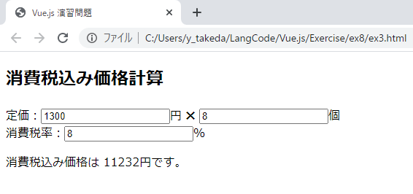実行結果

未完成プログラム　ファイル名：ex3.html

<!DOCTYPE html>

<html lang="ja">

  <head>

    <meta charset="utf-8">

    <title>Vue.js 演習問題</title>

    <link href="main.css" rel="stylesheet">

    <script src

      ="https://cdn.jsdelivr.net/npm/vue@2.5.16/dist/vue.js">

    </script>

  </head>

  <body>

    <div id="app">

プログラム作成部分

    </div>

    <script>

      new Vue({

        el: '#app',

プログラム作成部分

      })

    </script>

  </body>

</html>